**Data Structure Assignment**

**姓名：吳威廷**

**學號：B10702239**

1. **系統開發需求**
2. **使用開發環境：**

CLion

1. **使用語言：**

C 語言

1. **使用作業系統：**

Win10

1. **題目要求：**

在輸入一個一個數字後，把每次輸入進來的資料做成一個min heap，建立完min heap之後，必須把最小的數字從建好的min heap中給移除，在把每個都移除掉之後，就可以print出一個遞減順序的數字完成排序。

1. **程式功能說明**
   1. **Main**

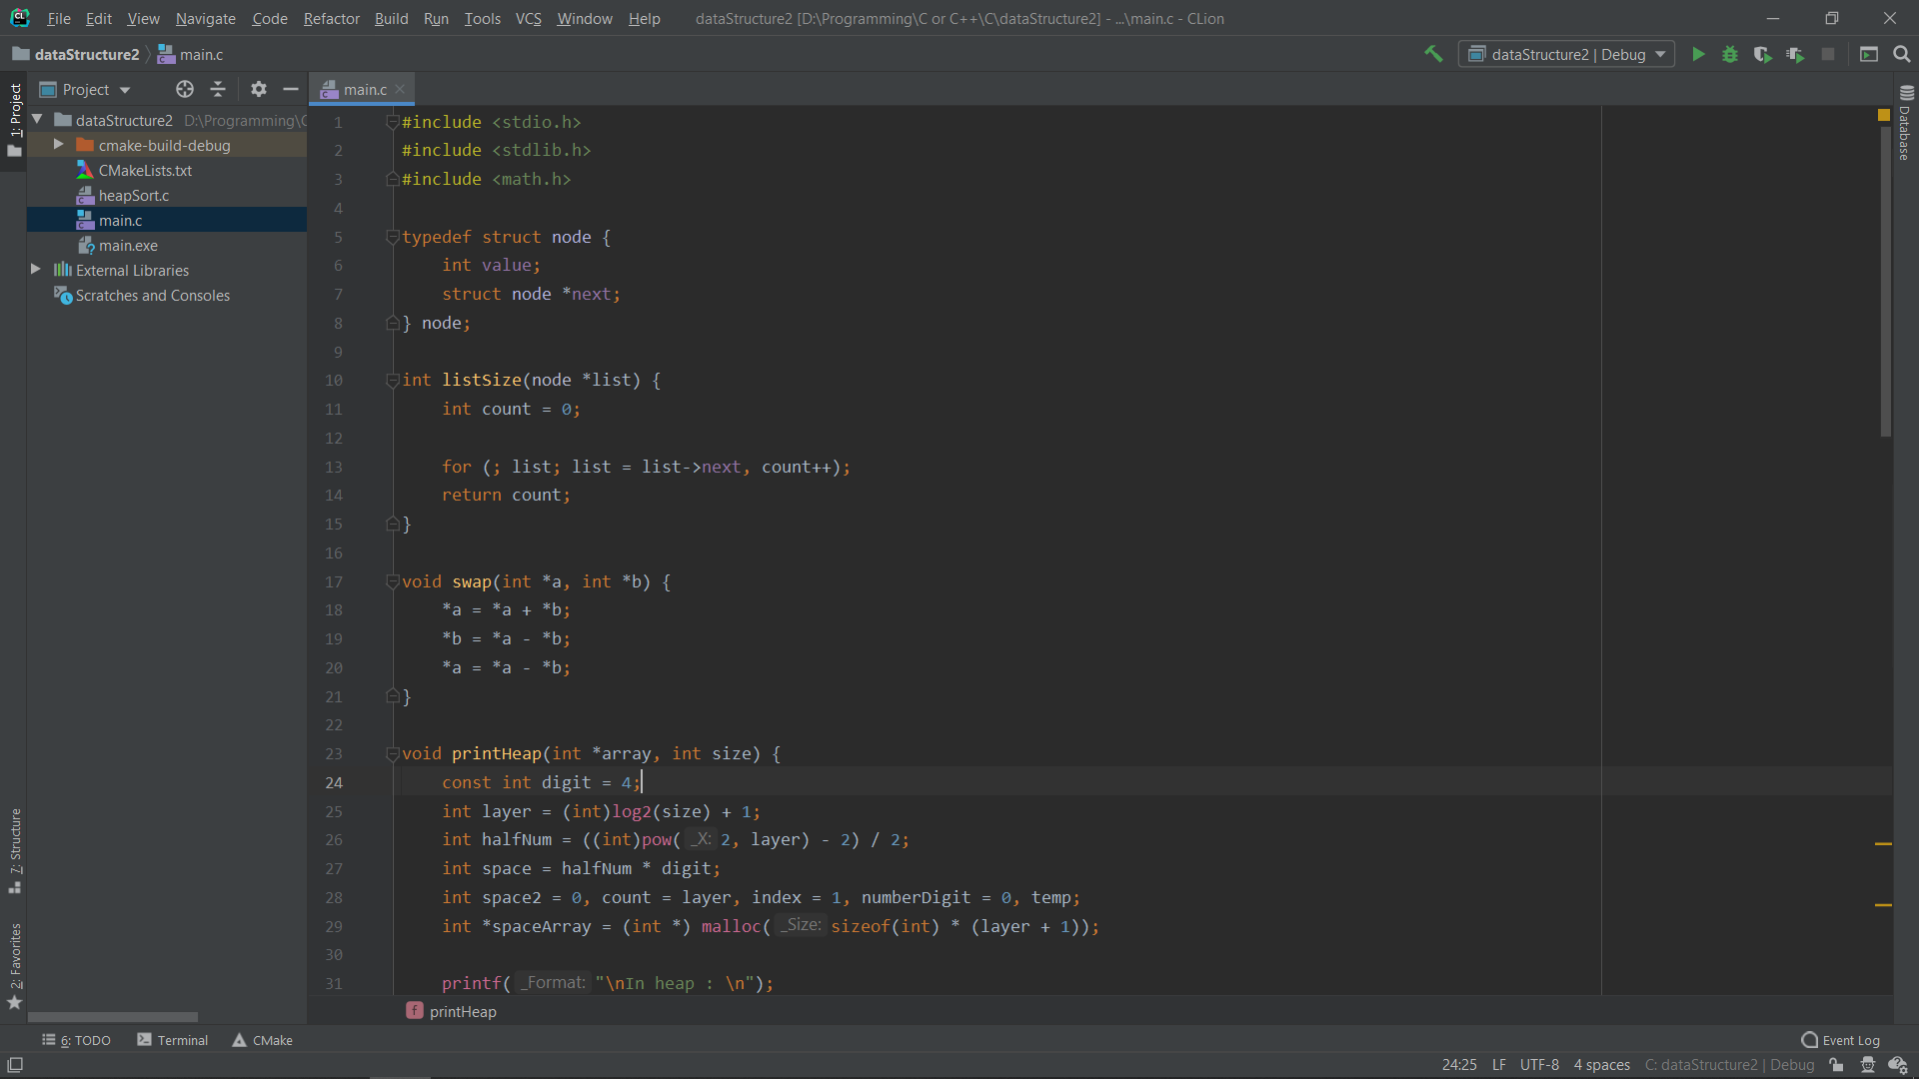

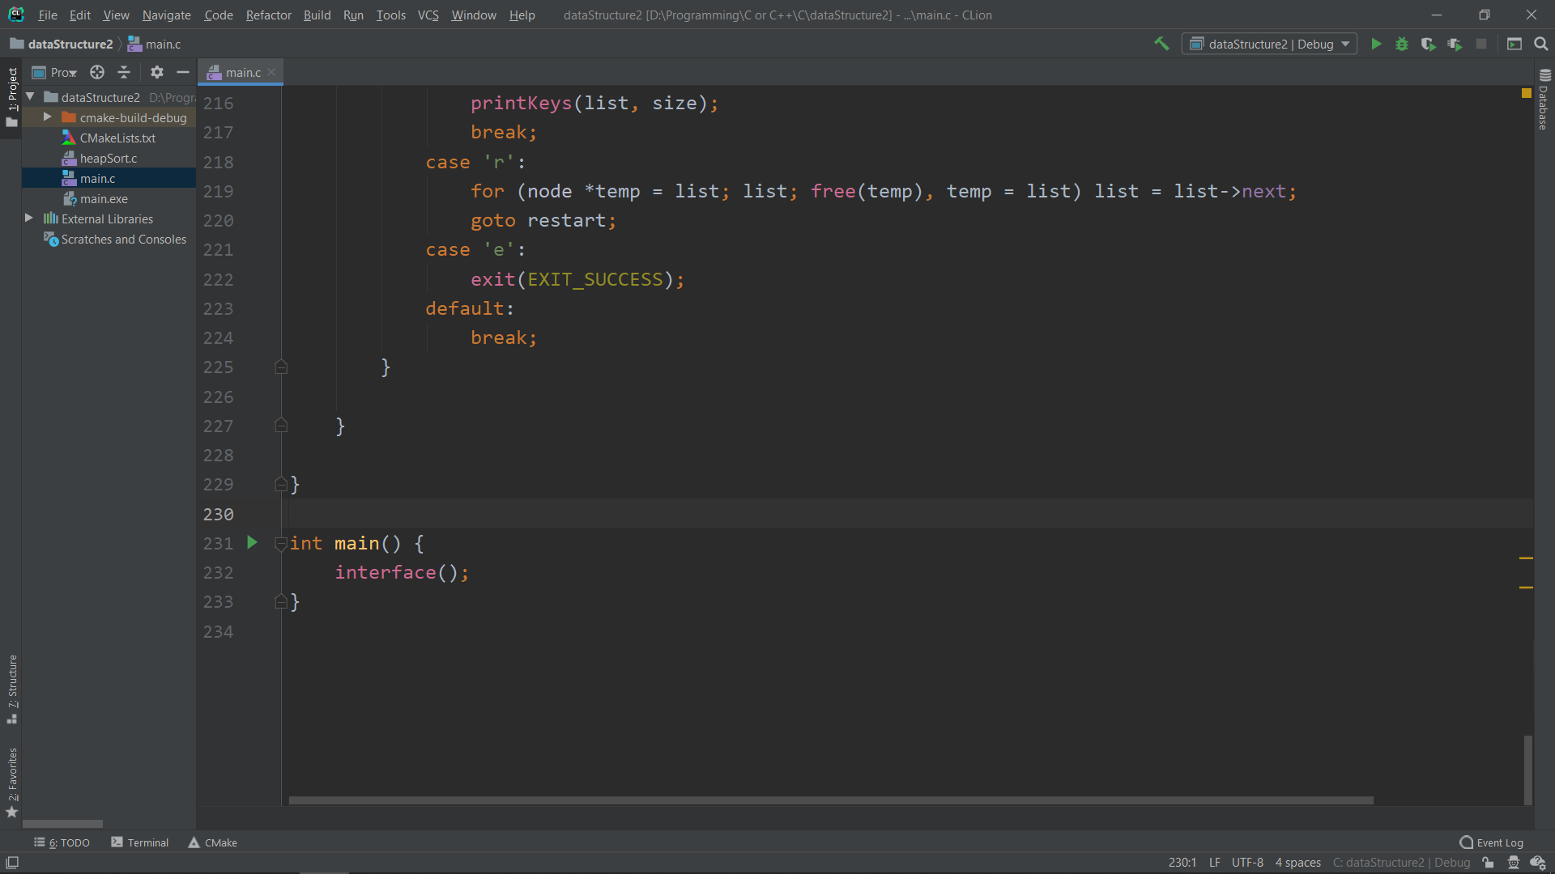

* 1. **Interface Function**

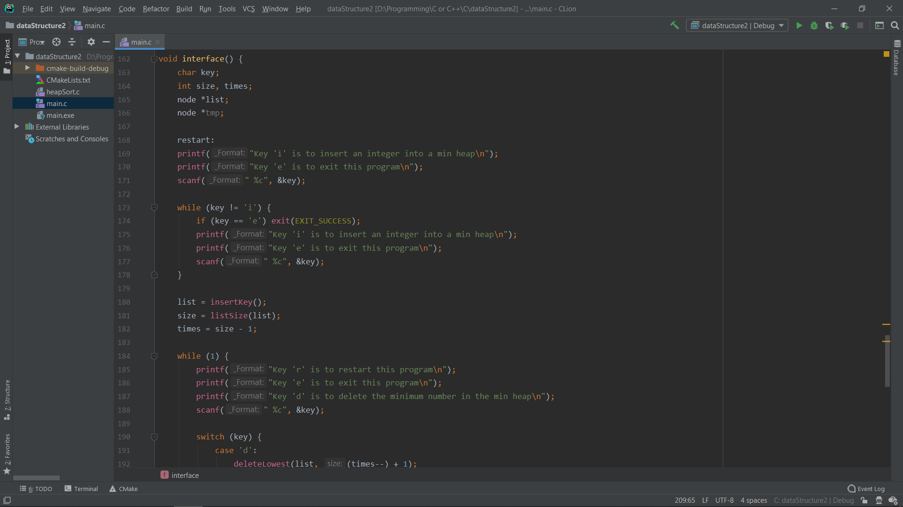

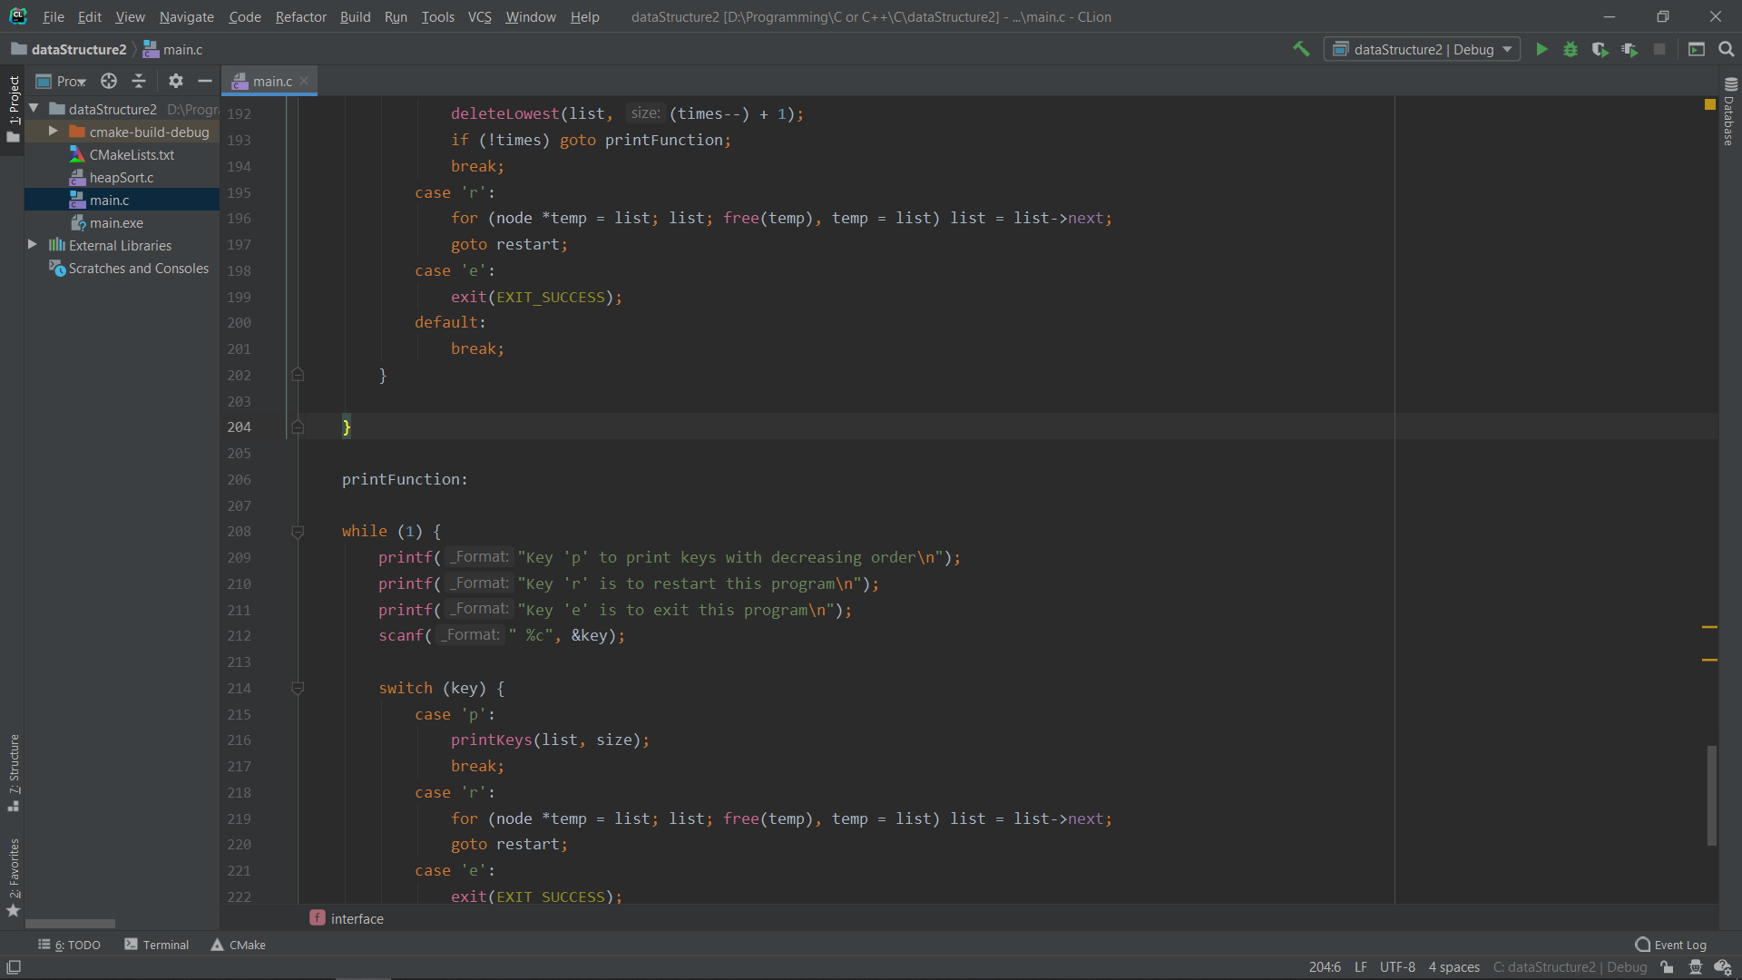

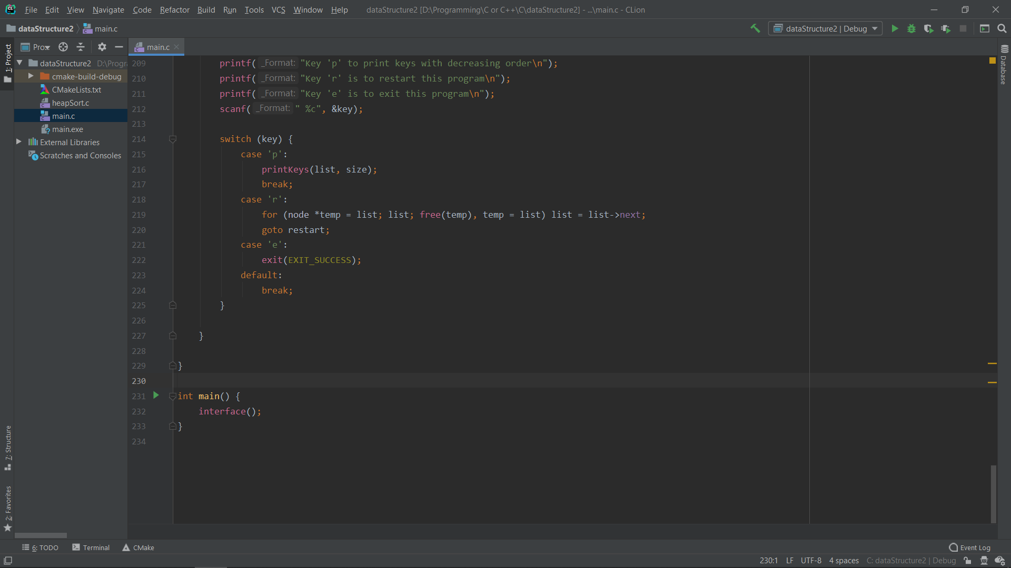

* 1. **InsertKey Function**

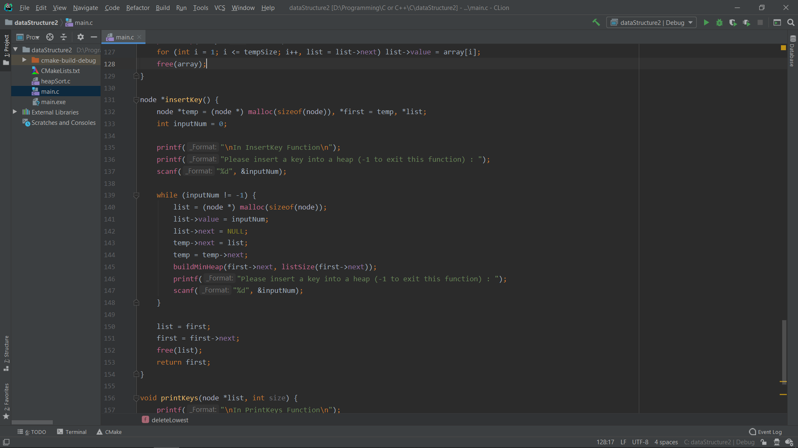

* 1. **BuildMinHeap Function**

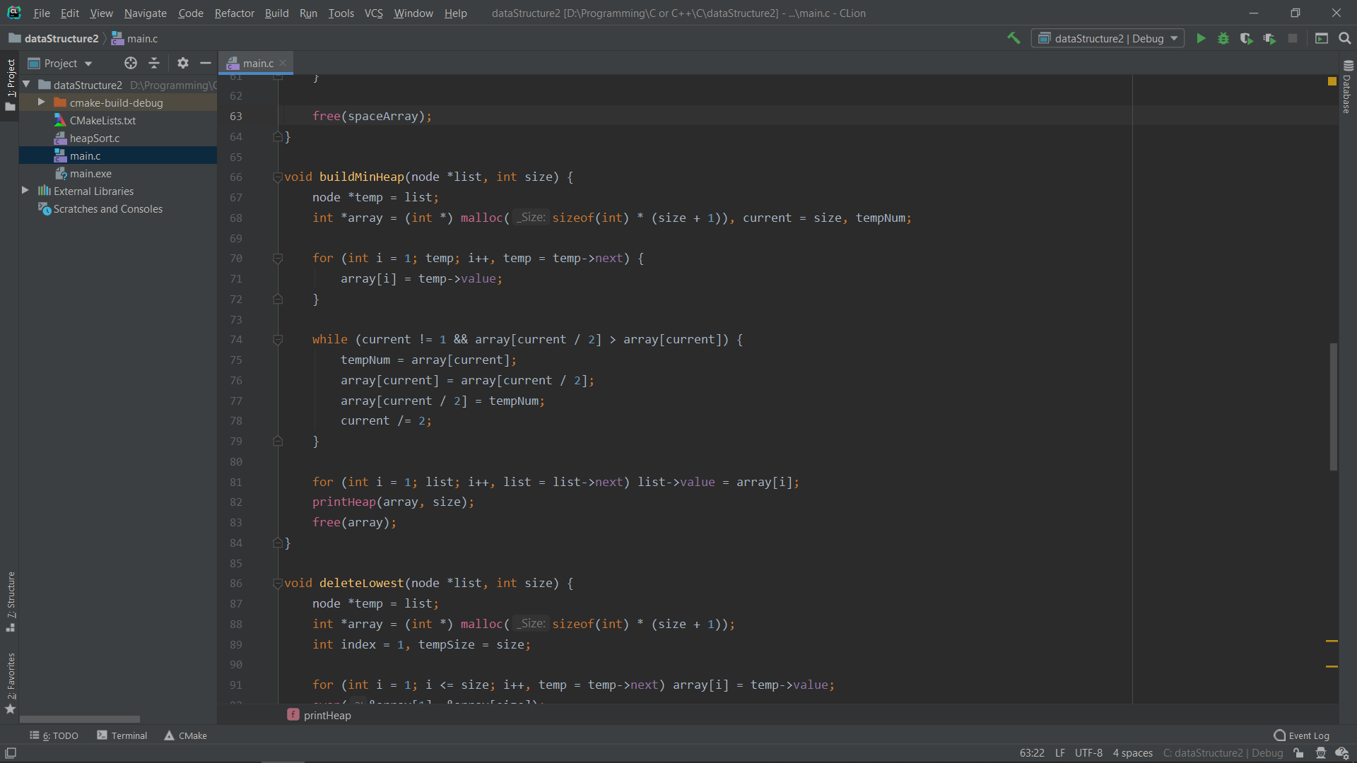

* 1. **deleteLowest Function**

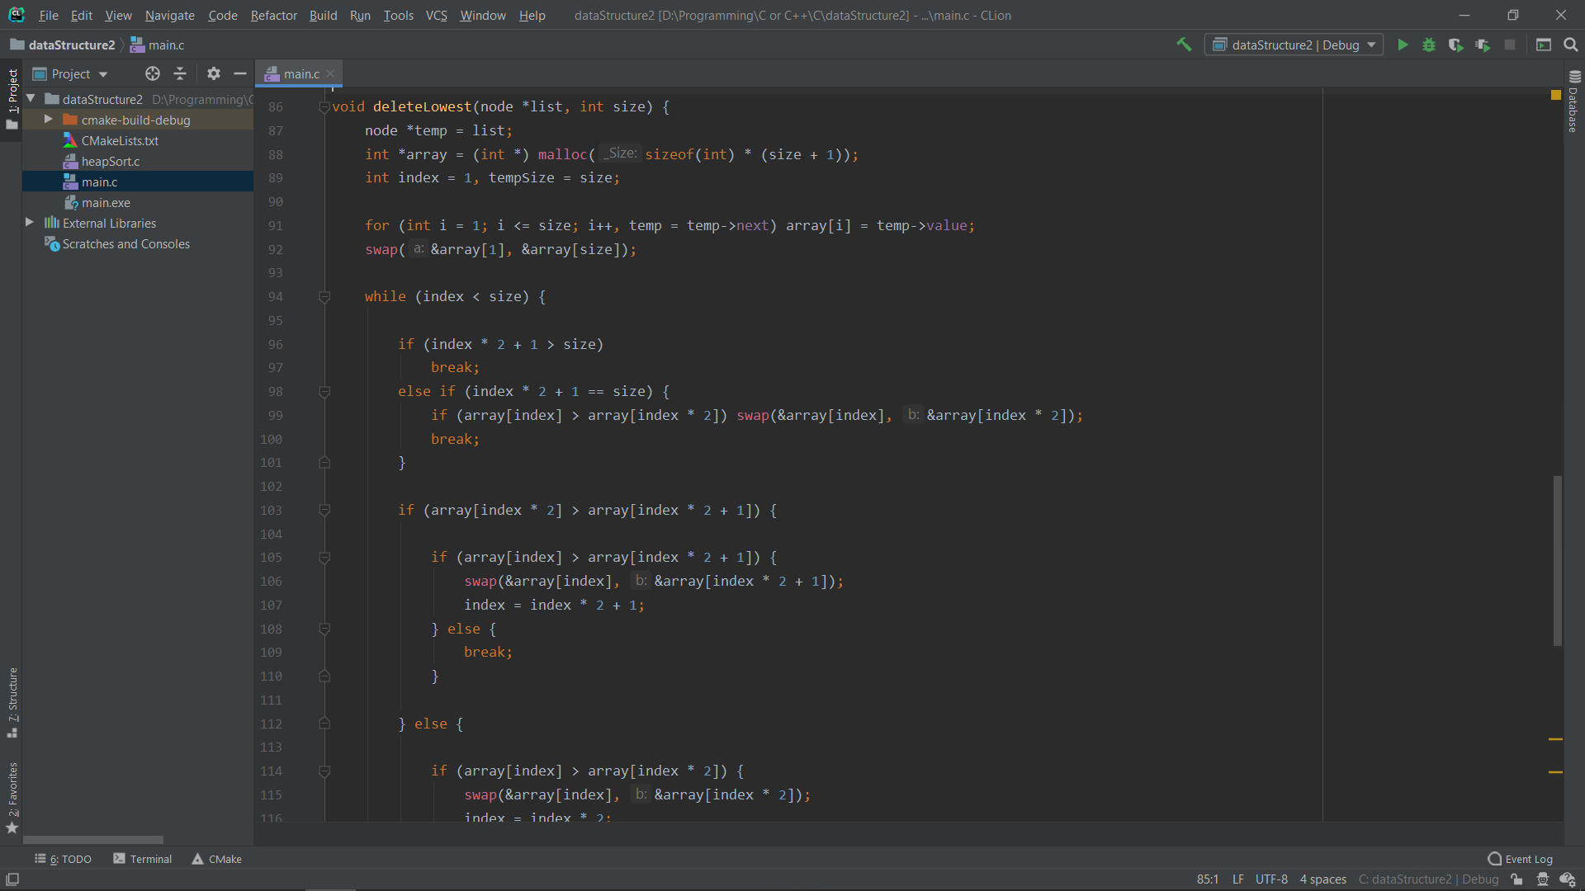

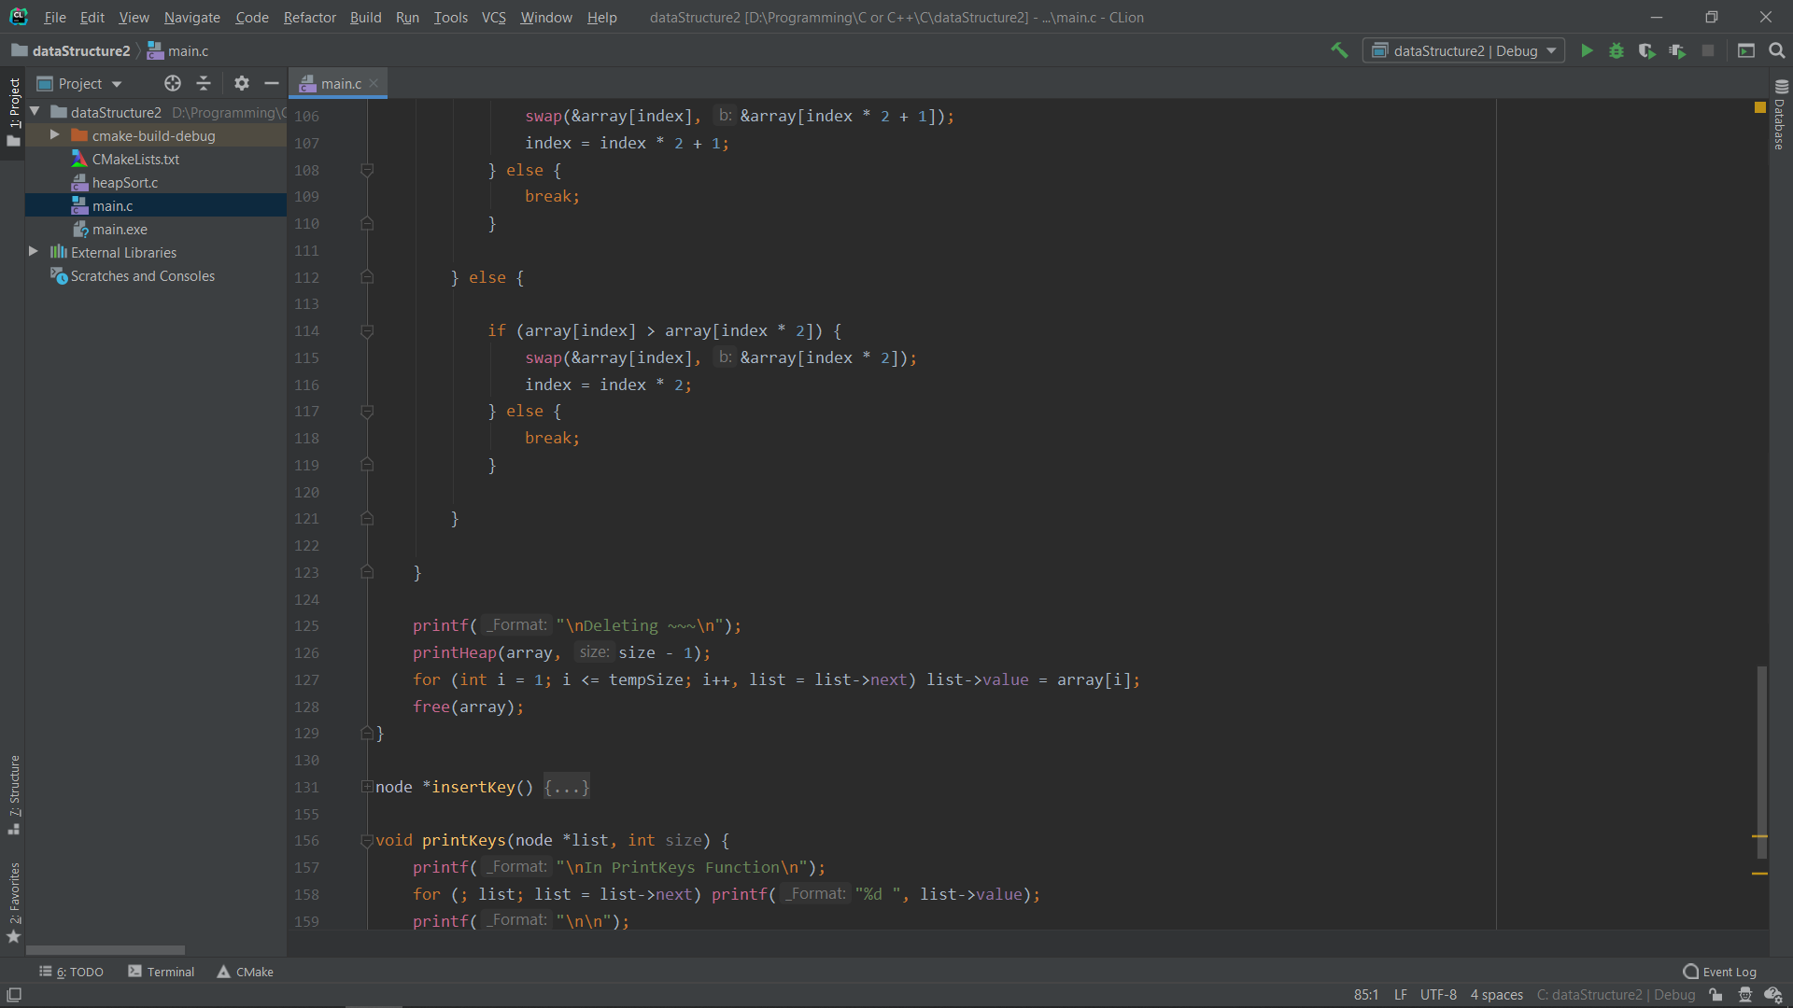

* 1. **printHeap Function**

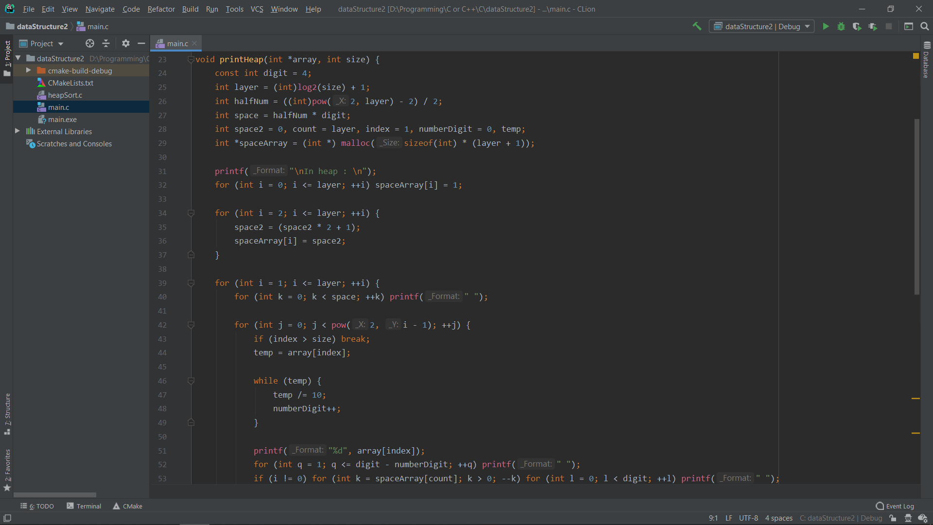

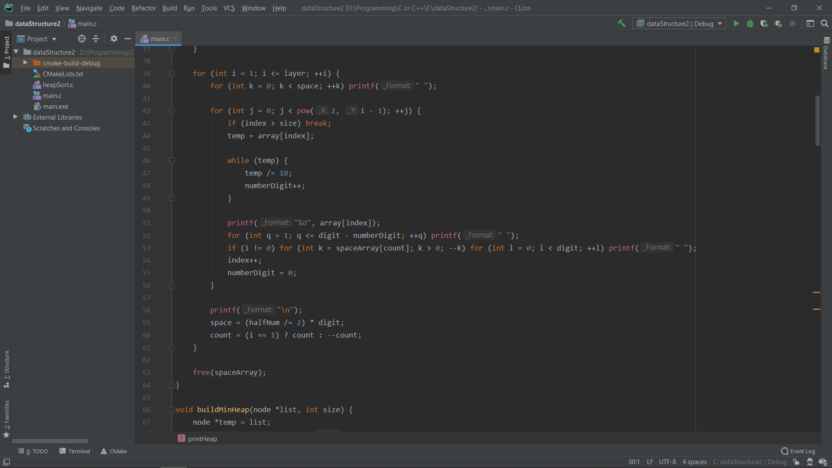

* 1. **PrintKeys Function**

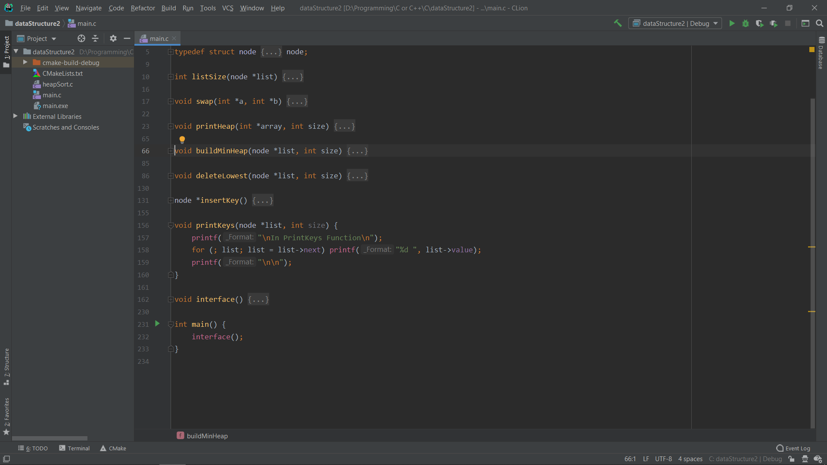

1. **測試結果**

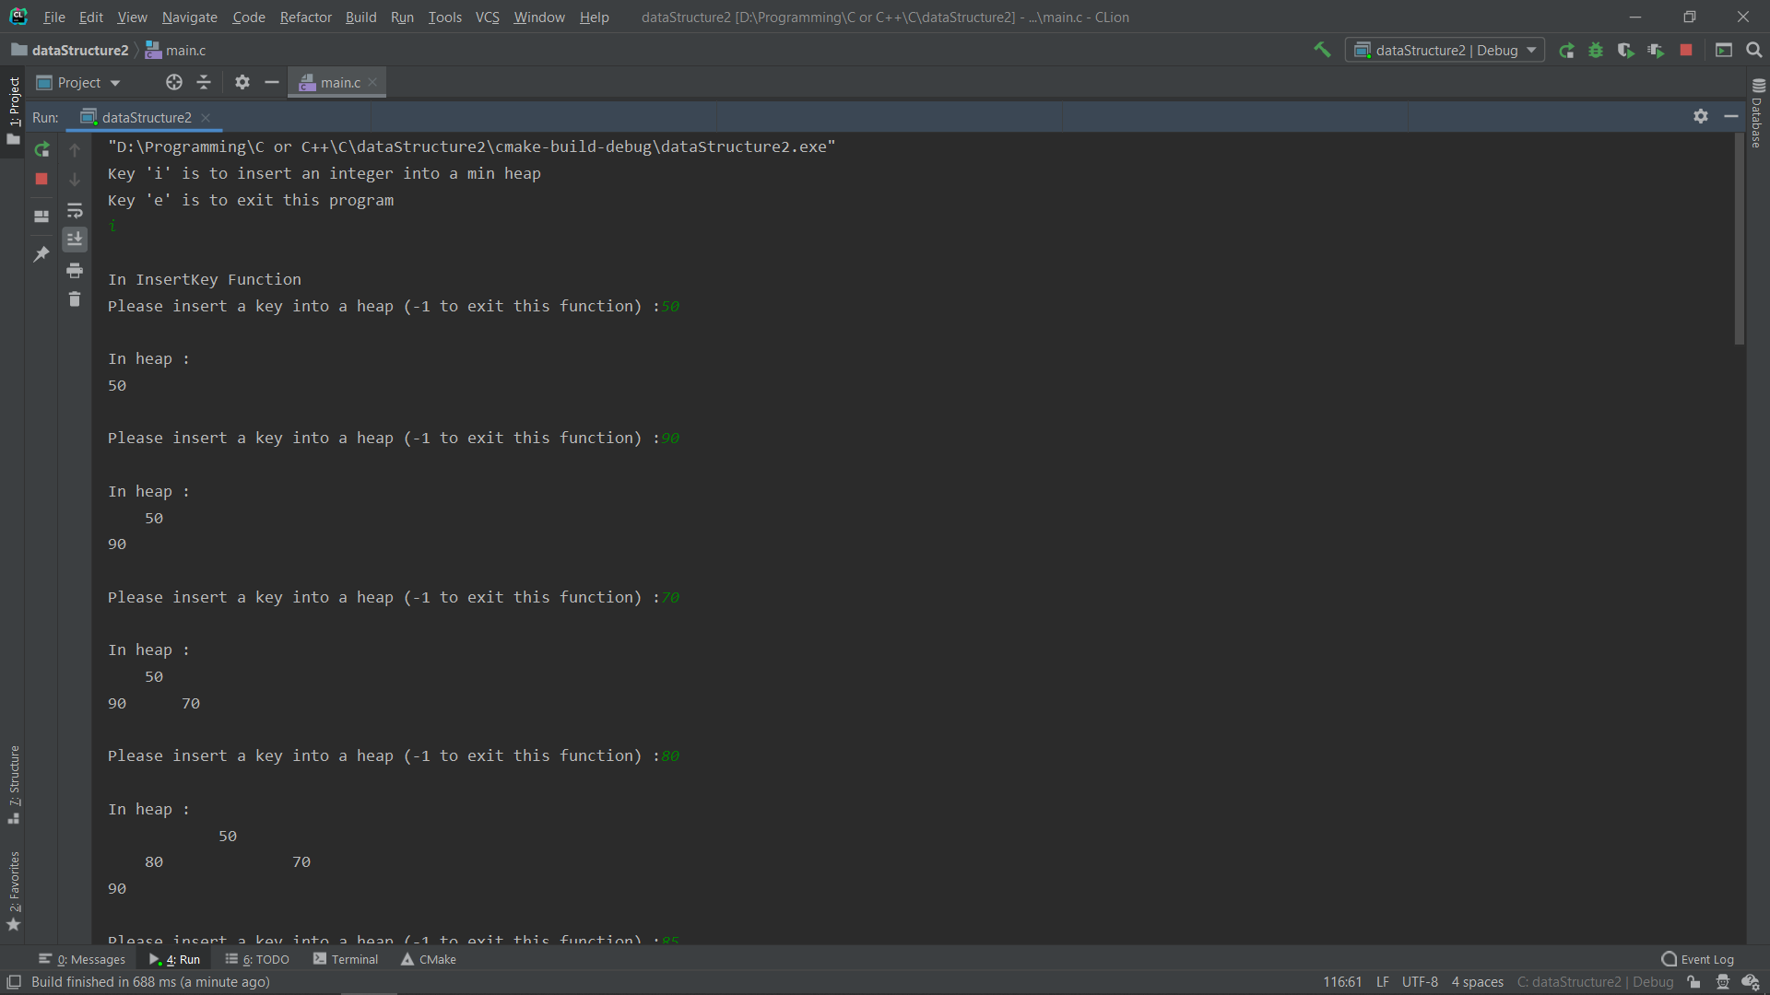

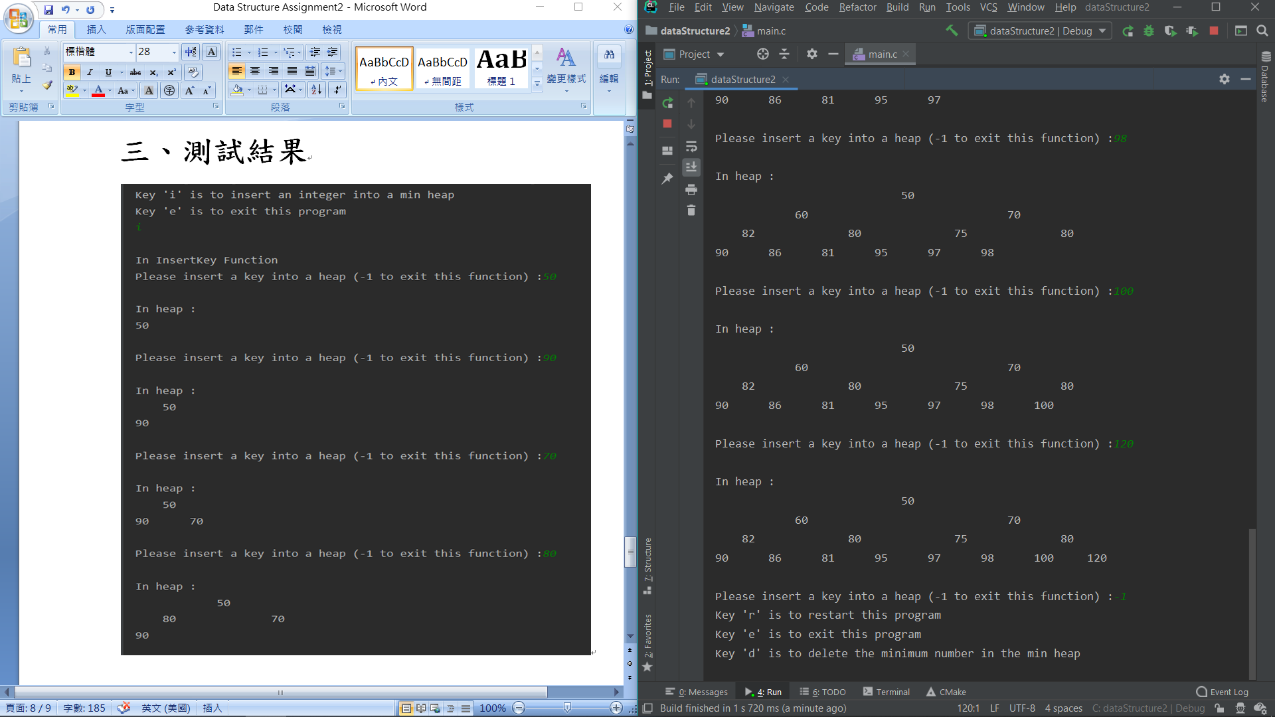

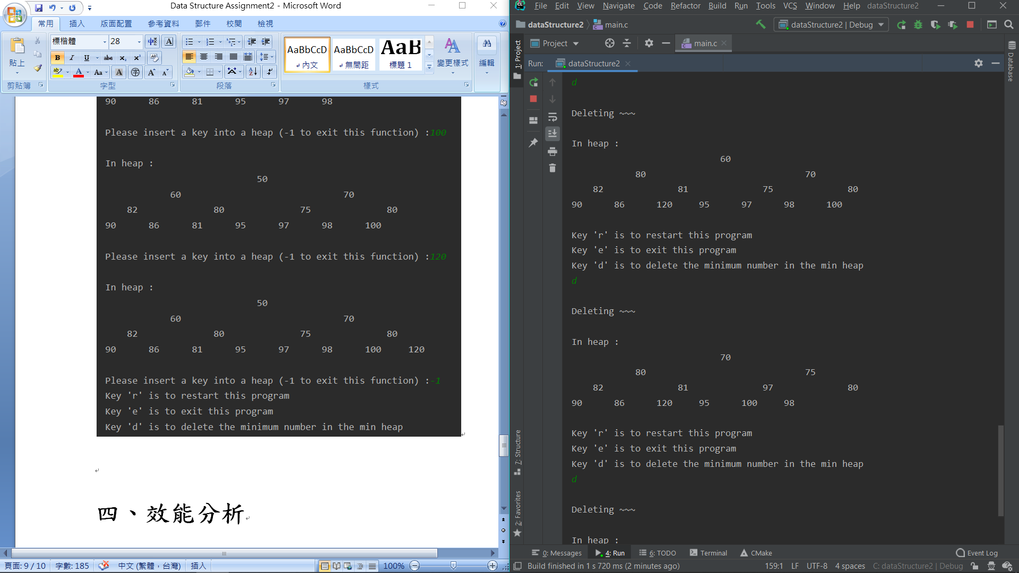

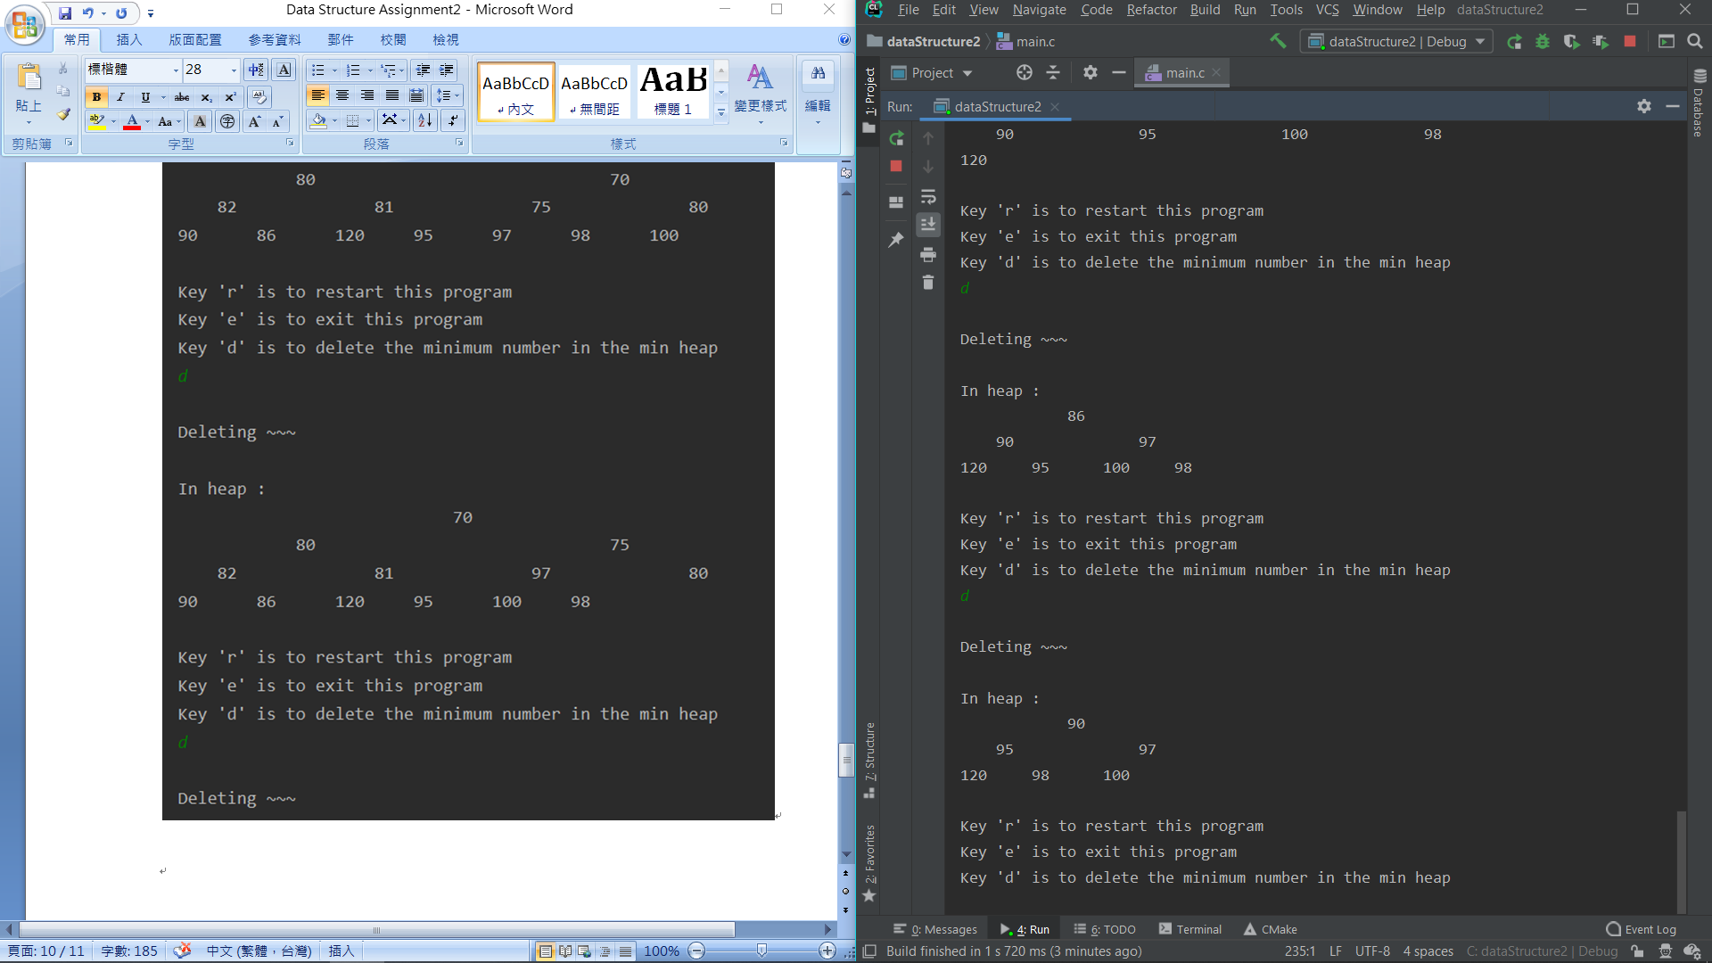

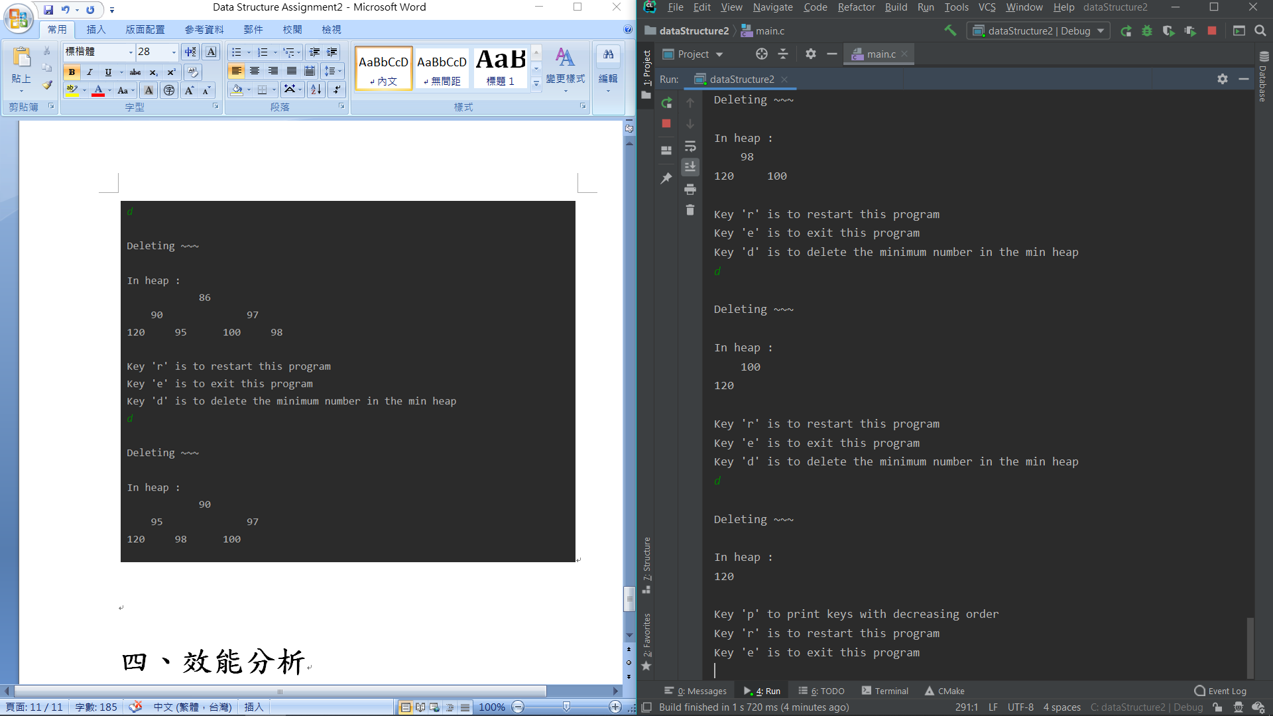

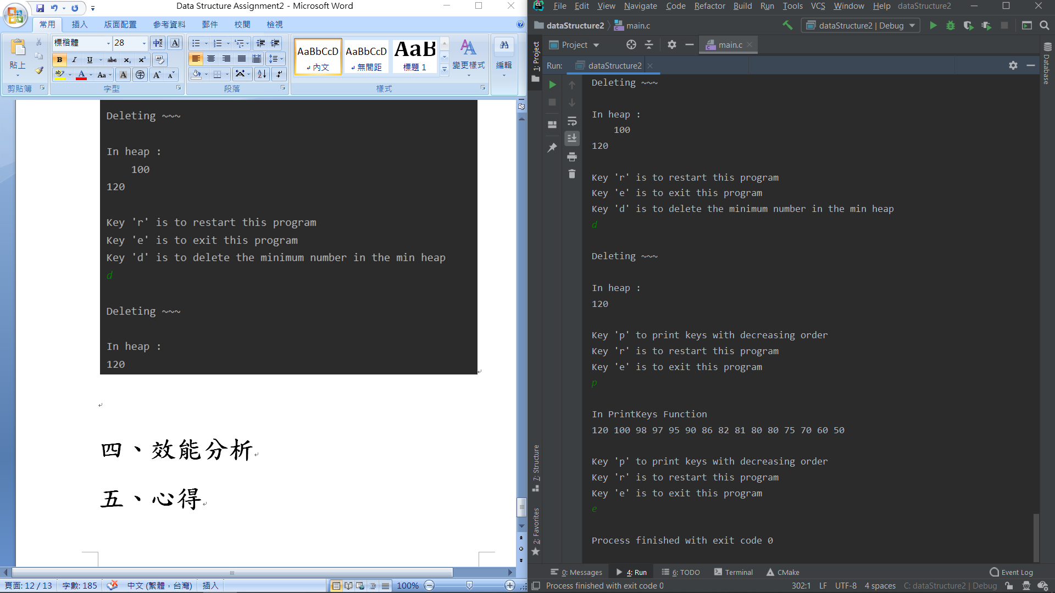

1. **效能分析**
   1. **BuildMinHeap Function**

此function把array裡面的所有資料變成min heap的過程中為O(N)。

* 1. **deleteLowest Function**

此function在把array裡面的最小值delete掉的時間複雜度為O(logN)，把整個array都排序完的話要執行N-1次，所以Heap Sort的時間複雜度為

(N-1) x O(logN) = O(NlogN)

* 1. **PrintKeys**

此Function把全部的數值print出來的時間複雜度為O(N)因為跑的次數是陣列的長度。

1. **心得**

相較於第一次的作業，這次作業所使用到的pointer比上次少很多，不過經過上次的作業，對pointer的理解和使用已經非常的了解了，這次的作業則是做一個heap sort，這是第一次用程式來處理一棵樹，一開始以為要建一個structure來實作，不過因為這個資料結構的處理方式的關係用陣列的話方便非常非常多，在這次的作業卡關最久的就是要Debug有點不容易，因為是一個陣列然後我們要檢查的是一棵樹，所以直接print出來的話還要對位置在哪裡。因為這個問題，寫了一個print heap的function 來方便觀察每一次的輸入資料、建立好min heap、還有每一次的delete完最小的值之後做完heapify 後資料的移動。